МБОУ «Коломиногривская СОШ»

Проектант: Ефремова Кристина, ученица 10 класса
Руководитель проекта: Данченко Л.В.,
учитель технологии

2018г
Содержание:
1. Подготовительный этап
1.1 Выбор темы проекта. Его обоснование. …………………………………………………….
1.2 Цели и задачи проекта….……………………………………………………………………..
1.3 Выявление основных параметров и ограничений…………………………………………..
1.4 Банк идей. Выбор и обоснование. …………………………………………………...............
1.5 Из истории……………………………………………………………………………………..
1.6 Звездочка обдумывания …………………………………………...………………...……….
2. Технологический этап
2.1 Техника безопасности……….……………………………………………………………….
2.2 Материалы и инструменты…………………………………………………………………..
2.3 Технология изготовления…………………………………………………………………….
3. Заключительный этап
3.1 Экономическая оценка…………………………………………………..................................
3.2 Экологическая оценка ………………………………………………………………………..
3.3 Выводы. Самооценка …………………………………………………………………………
3.4 Реклама…………………………………………...…………………………………….…...…
3.5 Литература. Интернет-ресурсы………………………………………...................................

- Подготовительный этап.

Выбор темы проекта. Его обоснование.

Любая вещь, сделанная своими руками, дарит тепло и поднимает настроение. Новый год - особый праздник, когда дарить и получать подарки хочется и детям и взрослым. Ценность самодельного новогоднего подарка не в его стоимости, а в той любви, которая вложена в его изготовление.
Предновогодние хлопоты начинаются задолго до праздника. Хочется сделать его особенным, незабываемым, подарить всем подарки, создать особенную атмосферу, по-новогоднему оформить свой дом. Поэтому я решила сделать своими руками новогодний подарок из доступного материала.

Цели и задачи проекта:

1.Изготовить новогоднюю ёлочку своими руками.
2. Изучить ассортимент самодельных ёлочек, собрать информацию.
3. Подобрать материал для работы и рассчитать затраты на материалы.
4. Изучить историю празднования Нового года.
5. Разработать и выполнить творческий проект .
6. Оценить проделанную работу.
7.Защитить проект.

1. 3 Выявление основных параметров и ограничений.
Будущее изделие должно быть:
1.Оригинальным
2.Экономичным
3.Качественным
4.Красивым
5.Изготовленная модель должна вызывать положительные эмоции и являться прекрасным подарком к Новому году.

Банк идей. Выбор модели и обоснование.

Копилка в виде свиньи

«Хрюша»
Мягкая игрушка
Шкатулка «Снегуроч-ка»

«Сказочный дом»
Прихватка «Дед мороз»

Елочка на ножках

Новогодний подарок

Мой выбор
Я выбрала вариант - изготовление Елочки-топотушки. Ёлка - главное украшение Нового года. И все стараются поставить живую ёлку. Но зачем нам срубать живое дерево, когда можно поставить искусственное, изготовленное своими руками из подручных материалов. Купить такую елочку - можно, но это дорого. Лучше сделать самой. На уроках технологии я изучила технологии изготовления поделок, сувениров, поэтому я могу применить свои знания в изготовлении елочки. Интересно увидеть результат своего труда, порадовать родителей и близких.

1.5. Из истории.

Наши предки верили, что все деревья живые, в них обитают духи. В дохристианские времена в друидическом календаре кельтов есть день поклонения ели. Для них она являлась символом храбрости, силы, а пирамидальная форма дерева напоминала небесный огонь. Еловые шишки также символизировали здоровье, крепость духа. Древние германцы считали это дерево священным и поклонялись ему. Оно отождествлялось у них с Мировым Древом – источником вечной жизни, бессмертия. Существовал такой обычай: в конце декабря люди шли в лес, выбирали самое пушистое и высокое дерево, украшали его разноцветными лентами и делали различные подношения. Затем вокруг ели водили хороводы и пели обрядовые песни. Все это символизировало цикличность жизни, ее возрождение, начало нового, приход весны.

Украшать ель в доме на Рождество первыми стали немцы еще в средние века. Появилась эта традиция в средневековой Германии неслучайно. Существует легенда, что святой апостол Бонифаций, ярый миссионер и проповедник слова Божьего, срубил дуб, посвященный богу грома Тору. Сделал он это для того, чтобы показать язычникам бессилие их богов. Срубленное дерево повалило еще несколько деревьев, а ель уцелела. Св. Бонифаций объявил ель священным древом, Christbaum (деревом Христа). Также есть сказание о бедном лесорубе, который в предрождественскую ночь приютил у себя потерявшегося в лесу маленького мальчика. Он согрел, накормил и оставил у себя ночевать заблудившегося ребенка. На следующее утро мальчик исчез, а вместо себя оставил у дверей небольшое хвойное деревце. На самом деле под видом несчастного дитя к лесорубу приходил сам Христос и таким образом поблагодарил его за теплый прием. С тех пор ели стали главным рождественским атрибутом не только в Германии, но и в других европейских странах.

1.6. Звездочка обдумывания.

Обоснование выбора темы проекта

Технология изготовления

Экономическая оценка

Цели и задачи
Техника безопасности
Выводы. Самооценка
Материалы и инструменты
Из истории
Оформление документации проекта, разработка презентации, защита проекта.
Экологическая оценка
Реклама
Выявление основных параметров и ограничений

Новогодний подарок

- Технологический этап.

2.1 Техника безопасности.
- При работе с ножницами.
1. Ножницы класть сомкнутыми лезвиями.
2. Предавая ножницы, держать их за сомкнутые лезвия.
3. Ножницы хранить в определенном месте – в подставке или рабочей коробке.
4. Ножницы должны быть хорошо отрегулированы и заточены.
5. При резании узкое лезвие ножниц должно быть внизу.
Санитарно-гигиенические правила:
- Мыть руки перед началом работы.
- Рекомендуется делать перерыв в работе не реже, чем через каждые 1,5 часа, так как устают пальцы и утомляются глаза.
- По окончании работы убрать рабочее место, вымыть руки с мылом.
- Техника безопасности при работе с клеевым пистолетом:
- Перед включением убедитесь в отсутствии повреждений на корпусе пистолета и шнуре;
- Необходимо убрать остатки старого затвердевшего клея.
- Так как клеевой карандаш в пистолете разогревается до очень высоких температур, во время работы, дети не могут находиться рядом;
- Включенный пистолет устанавливается на ровную устойчивую поверхность, под него подкладывается лист бумаги.
- Ни в коем случае нельзя прикасаться руками к металлическому носику термопистолета;
2.2 Материалы и инструмент:
- Лист картона.
- Капроновая крышка.
- Два карандаша коричневого цвета.
- Два пластмассовых яйца от «Киндер Сюрприза»
- Бисер.
- Леска (20см)
- Клубок зеленых ниток.
- Еловые шишки, покрашенные в золотой цвет.
- Мишура.
- Бусинки.
- Стержневой клей.
- Клей пистолет.
- Искусственные листочки.
- Тесьма (40см)
- Двухсторонний клей.
- Кусочек ткани (8x20см)
2.3 Технология изготовления.

№п/п | Последовательность выполнения работы. | Графическое изображение (фото)
1 | Делаем из картона основу, в виде конуса. Из кусочка проволоки делаем спиральку и приклеиваем. | 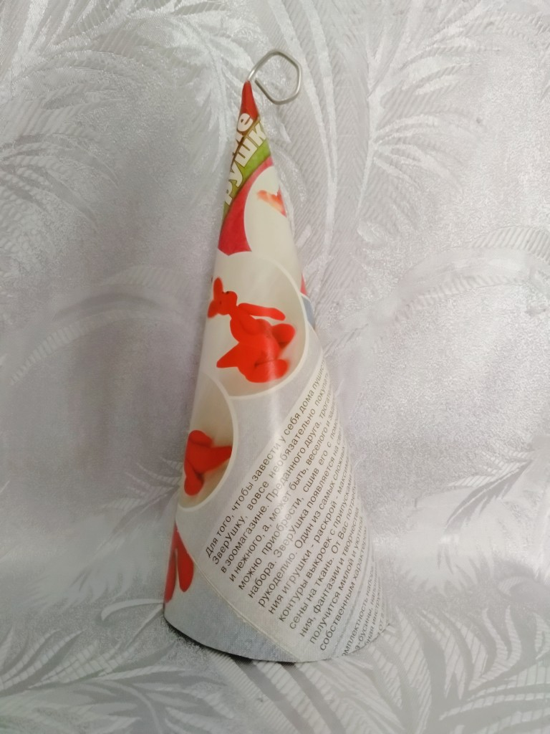
2 | Обклеиваем конус двухсторонним скотчем и обмотать нитками. | 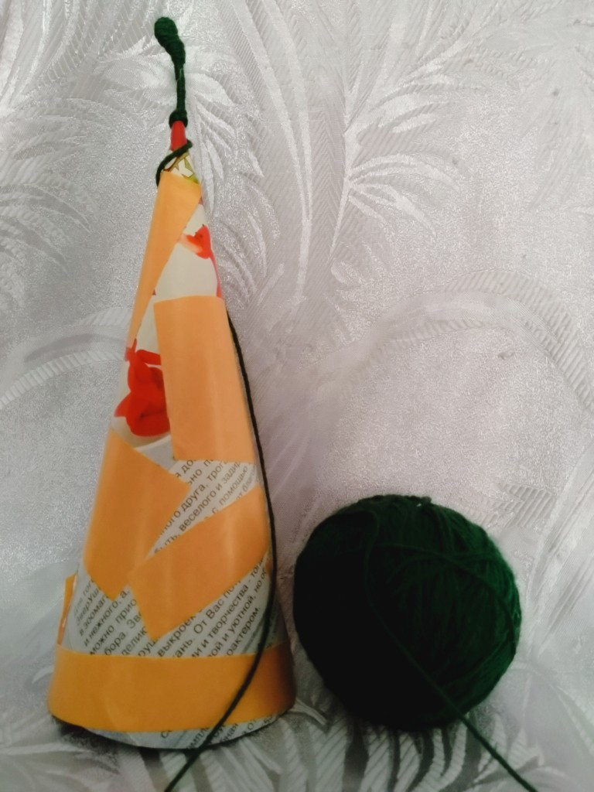
 | Вот что должно получиться. | 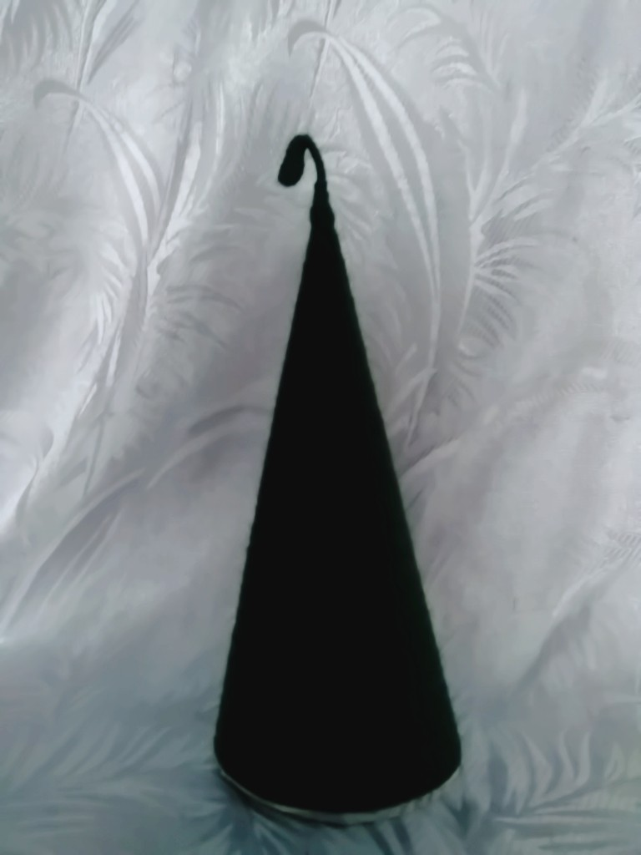
3 | Отрезаем крышечки от яиц. В большой части делаем дырочки для ног, а на маленькой вырезаем полукруг. Это будет наши башмаки. | 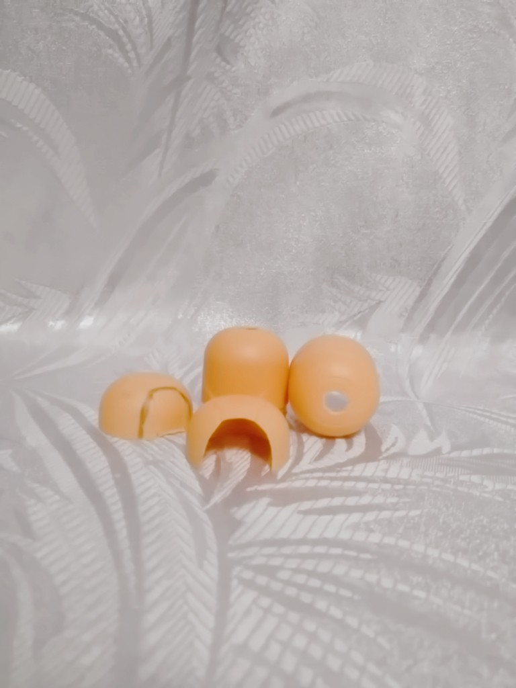
4 | Маленькую крышку приклеиваем к большой обрезанной стороной. | 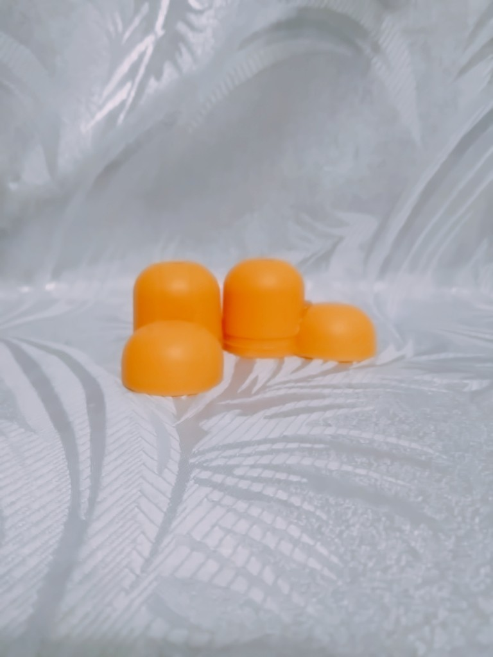
5 | Из ткани вырезаем две полосы ( 4 на 20см) | 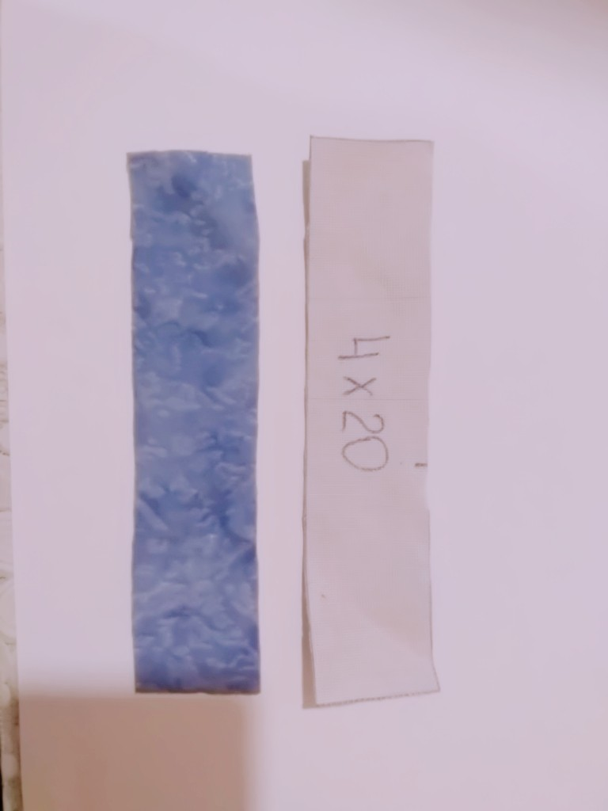
6 | Полосками их ткани обклеиваем башмаки. | 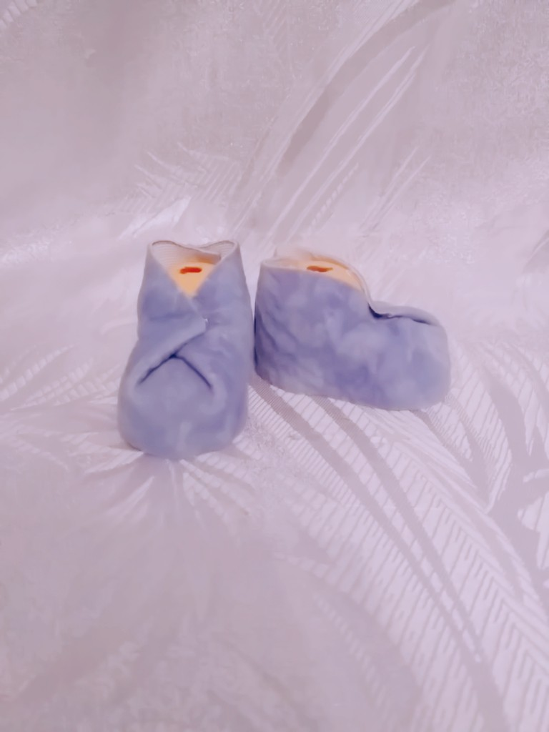
7 | Вставляем карандаши в отверстие в яйце и закрепляем с помощью клея пистолета. | 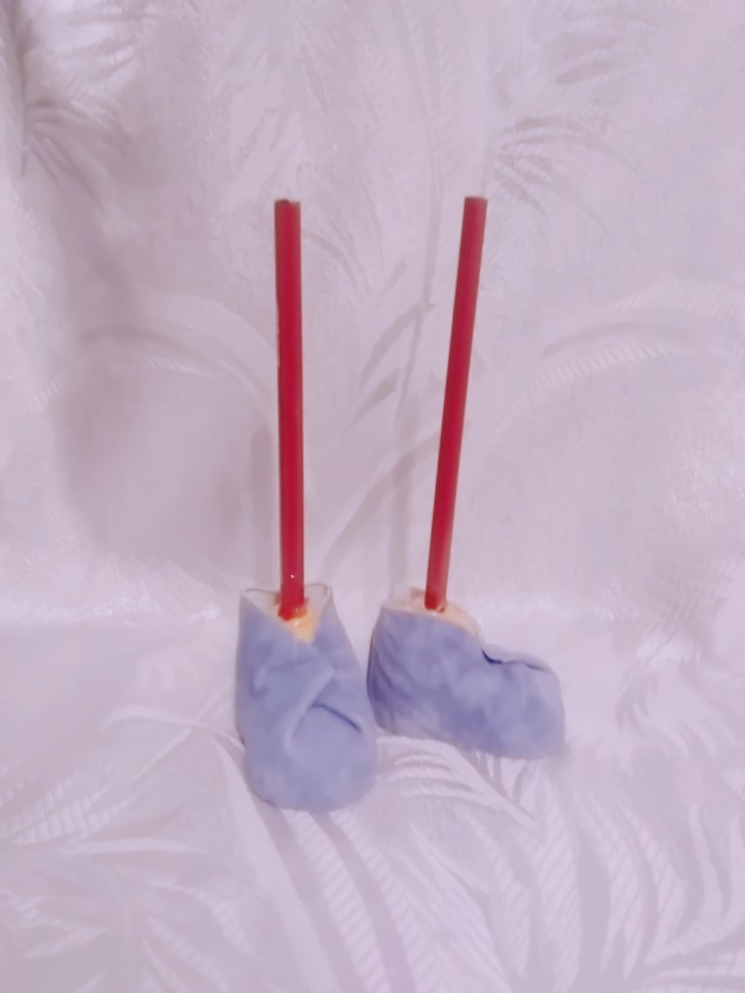
8 | Украшаем низ тесьмой и закрываем верхнее пространство с помощью мишуры. | 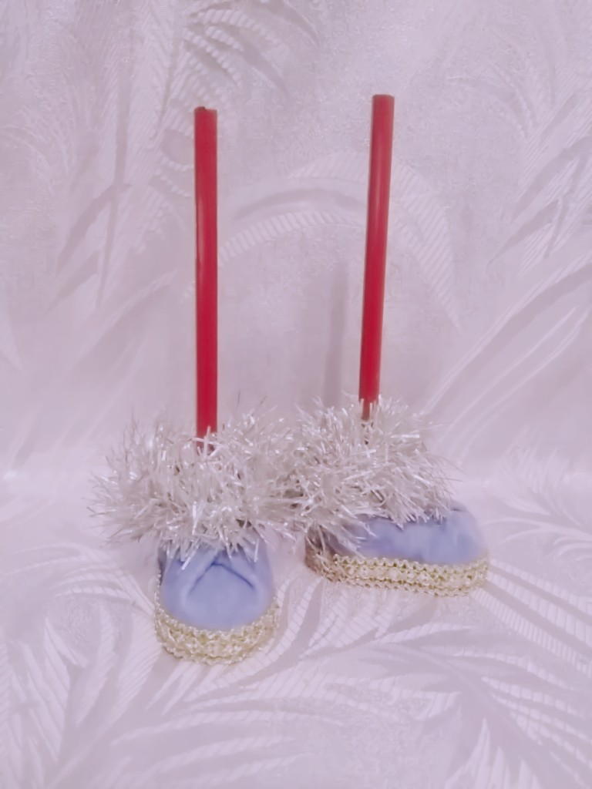
9 | Делаем отверстия в крышке, закрепляем ноги | 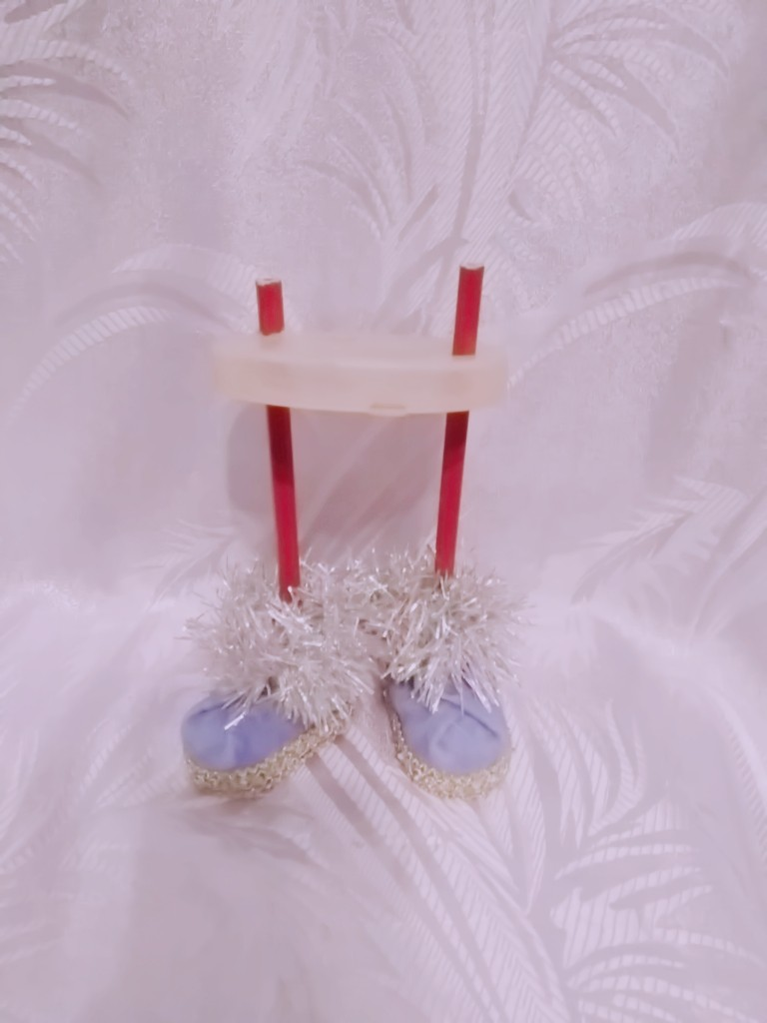
10 | Приклеиваем ноки к конусу. Из кружева делаем юбку нашей елочке. На леску длиной 20см надеваем бисер, это будем наша гирлянда. На башмачки приклеим бусинки. Украшаем нашу елку листочками и шишками. Елка готова!!! | 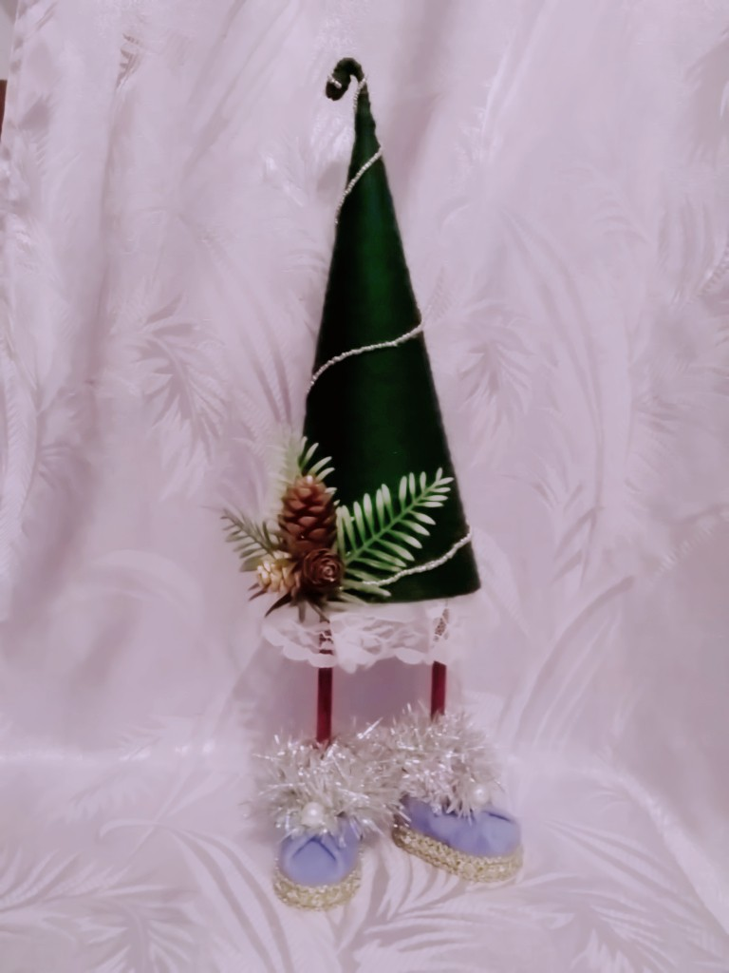

- Заключительный этап.

3.1. Экономическая оценка.

№ | Материалы | Количество | Цена (руб./шт.) | Стоимость (руб.)
1 | Лист картона | 1шт | - | -
2 | Двухсторонний скотч | 1шт | - | -
3 | Кружево | 25см | - | -
4 | Шишки | 3шт | - | -
5 | Декоративные листочки | 3шт | - | -
6 | Леска | 20см | - | -
7 | Проволока | 5см | - | -
8 | Клубок ниток | 1шт | - | -
9 | Бусинки | 2шт | - | -
10 | Ткань | 8х20см | - | -
11 | Пластмассовые яйца | 2шт | - | -
12 | Цветные карандаши | 2шт | - | -
13 | Крышка | 1шт | - | -
14 | Мишура | 10см | - | -
15 | Тесьма | 40см | 1м- 140руб | 60руб
16 | Стержни для пистолета | 1шт | 18руб | 18руб
Итог: На изготовления елки-топотушки я использовала остатки материалов от предыдущих работ. Таким образом, себестоимость игрушки составила 78 руб., что не так уж и дорого. А в магазине такую елку я купила бы намного дороже. Таким образом, моя игрушка сделанная своими руками, намного дешевле, чем игрушка купленная в магазине.

3.2 Экологическая оценка.

Природа является источником жизни и красоты, богатство нравственно-эстетических чувств и переживаний. Развитие новых передовых технологий не может полностью гарантировать экологическую чистоту производства. Каждое производство в различном объёме влияет на окружающую среду. Поэтому я выбрала технологию, которая направлена на создание безотходного производства. При создании своего проекта я не нанесла никакого вреда окружающей среде. Вместо того, чтобы рубить елку, я сделала ее своими руками. Используя вторичное сырье, я принесла пользу окружающей среде, не загрязняя ее.
3. 3 Выводы. Самооценка.

Над этим проектом я работала в течении недели. Работала с большим удовольствием и желанием. Всё, что я задумала, у меня получилось. Моя ёлочка- топотушка получилась красивой. Такой ёлочкой можно украсить любую комнату в доме. Сейчас я делаю такую же ёлочку для моих родных, хочу порадовать в Новогоднюю ночь эксклюзивным подарком.

3.4 Реклама.

Здесь рождается чудо. Новогодняя игрушка - призвана создавать в доме уют, оживлять интерьер и радовать глаз. Даже в самой небольшой квартире для такой ёлочки всегда найдется место. Маленькая игрушка может украсить тумбочку или поместиться на полке среди книг. Великолепный подарок для ценителей всего необычного и эксклюзивного. Сделано с любовью и хорошим настроением!!!

Вот она, елочка наша,
В блеске лучистых огней!
Кажется всех она краше,
Всех зеленей и пышней.
В зелени прячется сказка:
Белая лебедь плывет,
Зайчик скользит на салазках,
Белка орехи грызет.
Вот она, елочка наша,
В блеске лучистых огней!
Все мы от радости пляшем.
В день новогодний под ней!
3.5. Литература. Интернет-ресурсы.

http://papinsait.ru/stikhotvoreniya-pro-jolochku/

https://www.syl.ru/article/363668/novogodnyaya-elka-istoriya-vozniknoveniya-i-interesnyie-faktyi

https://www.youtube.com/watch?v=3yP7RX-cW6o

